JELENTKEZÉSI LAP

IX. Józsa Mihály Békés megyei Vers- és Prózamondó Fesztivál
2024. december 07., Békéscsaba
Nevezési határidő: 2024. november 15. (24 óra)

A jelentkező neve: _______________________________________ (nyomtatott nagy betűkkel)

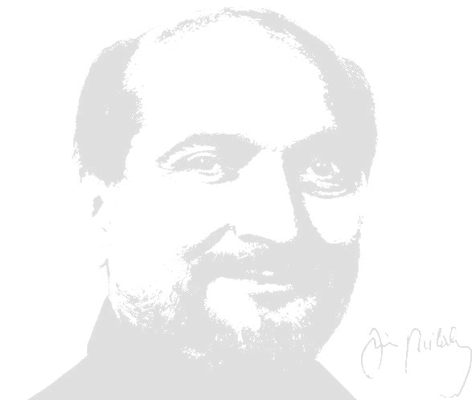Lakóhelye (megye, település, utca, házszám): ________________________________________________

Telefon: _______________________________

E-mail: ______________________________@_________________ (Ügyeljen a pontos olvashatóságra!)

>> Diák – (18 évesnél fiatalabb) >> felnőtt – (18 évesnél idősebb) >> ALÁHÚZÁSSAL JELÖLJE!

A fesztiválra nevezett versek/próza és/vagy próza(részletek) felsorolása…

- – Szerző/cím: ____________________________________________________________

- – Szerző/cím: ____________________________________________________________

- – Szerző/cím: ____________________________________________________________

A szállással, utazással – amennyiben és ha szükséges –, kapcsolatos költségek a jelentkezőt terhelik.

Aláírt jelentkezési lap birtokában a szerzői jogi kérdésekkel kapcsolatban a Féling Színház Kulturális Egyesületet semmilyen felelősség nem terheli, irányába követelés nem indítható.

Kelt: ______________________________________

_______________________________
aláírás

A program szervezője a fent megadott személyes adatokat kizárólag a nevezett fesztivál szervezéséhez szükséges kommunikációra használja. Azokat nem adja tovább!

A jelentkezési lapot on-line küldje meg a steinwender.jozsef@gmail.com címre (elérhető a http://users.atw.hu/felingszinhaz20/Feling.html felületen is)
A program szervezője a fent megadott személyes adatokat kizárólag a nevezett fesztivál szervezéséhez szükséges kommunikációra használja. Azokat nem adja tovább!

